Консультация для родителей «Театр дома»

Сегодня существуют самые разнообразные виды театров, где актёрами являются взрослые куклы, и даже сами дети. Выбор театров велик, а вот репертуар, как правило, составляют сказки, которые учат детей быть добрыми и справедливыми. Огромную радость детям доставляет театр. Дошкольники очень впечатлительны, поддаются эмоциональному воздействию. Благодаря театру ребёнок познаёт мир не только умом, но и сердцем и выражает своё собственное отношение к добру и злу. Театрализованная деятельность помогает преодолеть робость, неуверенность в себе, застенчивость, расширяет кругозор детей, создаёт обстановку, требующую от них вступить в беседу, поделиться своими впечатлениями с друзьями и родителями. Всё это несомненно, способствует развитию речи, умению вести диалог и передавать свои впечатления в монологической форме.

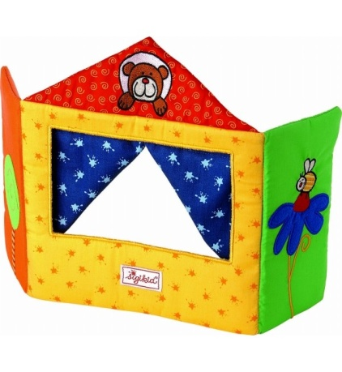
Домашний театр - это совокупность театрализованных игр и разнообразных видов театра.
Для домашнего пользования
доступны

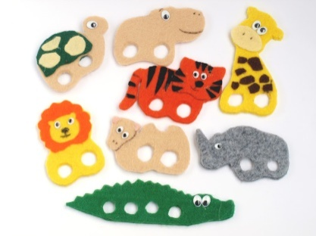
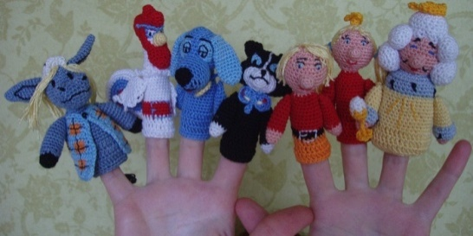

Пальчиковый
театр
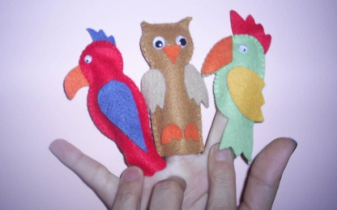

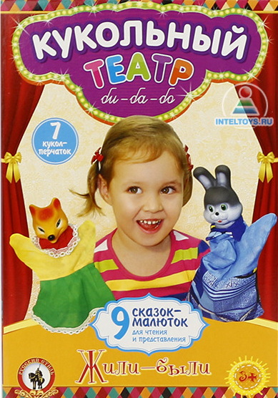

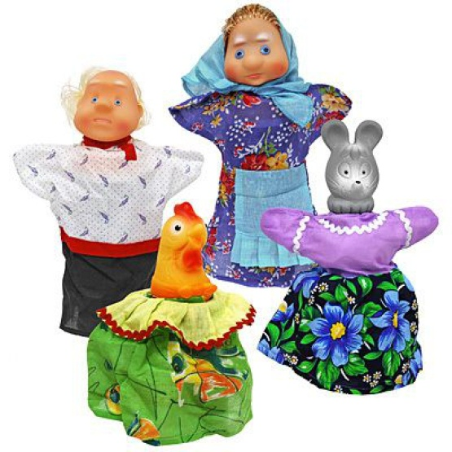
Кукольный
театр

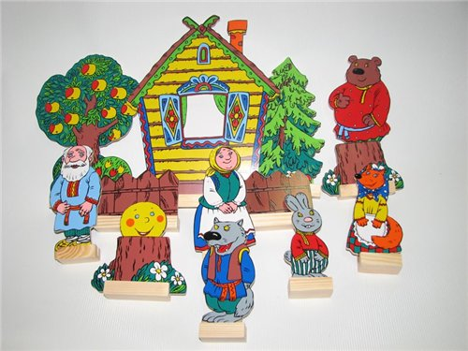
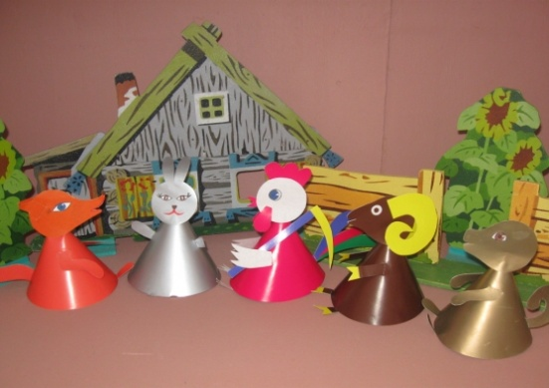

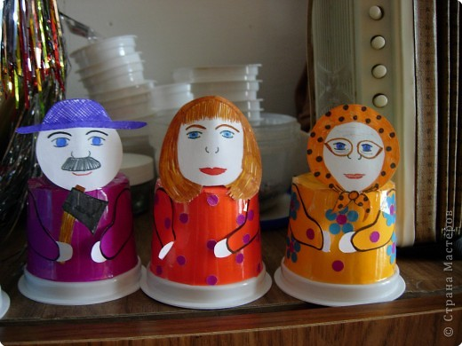
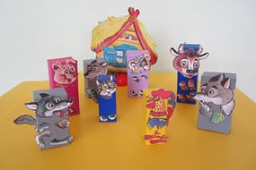
Настольный театр

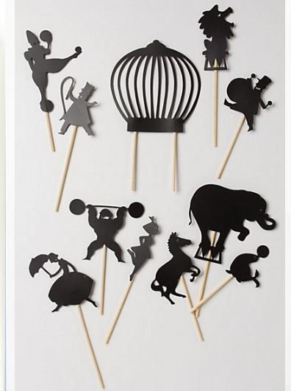
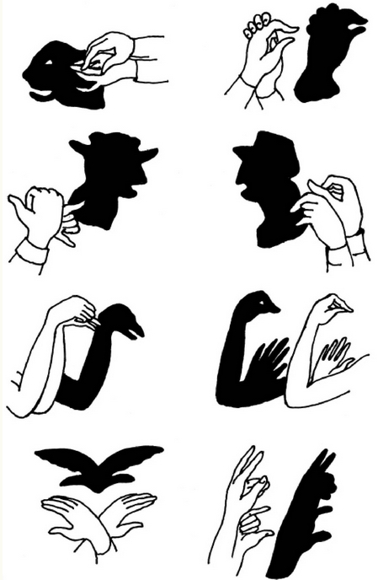
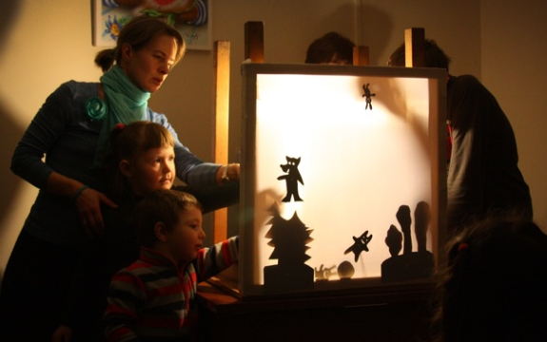

ТЕАТР
ТЕНЕЙ

Родители могут организовать кукольный театр, используя имеющиеся в доме игрушки или изготавливая своими руками из разных материалов, например, папье-маше, дерева, картона, ткани, ниток, старых носков, перчаток. К работе по изготовлению кукол, костюмов желательно привлекать и ребенка.
В дальнейшем он будет с удовольствием использовать их, разыгрывая сюжеты знакомых сказок. Например: старый меховой воротник в ловких руках может стать хитрой лисой или коварным волком. Бумажный пакетик может превратиться в весёлого человечка. На пакетике нарисуйте лицо и прорежьте дырку для носа, в которую просуньте указательный палец, а большой и средний станут руками. Кукла из носка: набейте носок тряпками и вставьте внутрь линейку. Все скрепите верёвочкой или резинкой. Кукла из бумажной тарелки. На бумажной тарелке нарисуйте рожицу. К обратной стороне прикрепите липкой лентой палочку. Игрушки и куклы из пластмассовых бутылок и коробок. Коробки можно склеить друг с другом, обклеить бумагой и приклеить детали. И тому подобное…
Создавая домашний кукольный театр, вы вместе с малышом примеряете на себя множество ролей: будете делать кукол, рисовать декорации, писать сценарий, оформлять сцену, продумывать музыкальное сопровождение и, конечно, показывать сам спектакль. Только представьте, сколько творчества, смекалки, уверенности в себе потребует это занятие от крохи. А еще тренировка мелкой моторики, развитие речи, художественного вкуса и фантазии, познание нового и интересного, радость совместной деятельности с близкими людьми, гордость за свои успехи… Действительно, создание домашнего кукольного театра - настолько развивающая и многогранная деятельность, что стоит не пожалеть на это времени и сил.
Дети любят сами перевоплощаться в любимых героев и действовать от их имени в соответствии с сюжетами сказок, мультфильмов, детских спектаклей.
Домашние постановки помогают удовлетворить физический и эмоциональный потенциал. Дети учатся замечать хорошие и плохие поступки, проявлять любознательность, они становятся более раскрепощенными и общительными, учатся четко формулировать свои мысли и излагать их публично, тоньше чувствовать и познавать окружающий мир. Кроме того, занятия театральной деятельностью требуют решительности, трудолюбия, смекалки. А как загораются глаза малыша, когда взрослый читает вслух, интонационно выделяя характер каждого героя произведения!
Театрализованные игры всегда радуют, часто смешат детей, пользуясь у них неизменной любовью. Дети видят окружающий мир через образы, краски, звуки. Малыши смеются, когда смеются персонажи, грустят, огорчаются вместе с ними. С удовольствием перевоплощаясь в полюбившийся образ, черты.
Уважаемые родители:
- Читайте дома больше сказок, стихов и т. д., беседуйте по содержанию произведения, исполняйте сказки, рассказы в лицах, будьте эмоциональными.
- Учите детей оперировать предметами, игрушками через личный пример, разыгрывайте мини-спектакли на любую тему, фантазируйте.
- Старайтесь мимикой, жестами помогать себе и ребенку в раскрытии различных образов.
- Шейте костюмы своими руками, делайте маски и т. д.
- Рисуйте с ребенком картины по прочитанным произведениям,
- Постарайтесь по возможности посещать с детьми театр, цирк и т. д.
- Закрепите в беседе правила поведения в театре.
Большое значение для ребенка имеет театр, театральная деятельность. Ценность театральной деятельности в том, что она помогает детям зрительно увидеть содержание литературного произведения, развивает воображение, без которого не возможно полноценное восприятие художественной литературы. Ведь умение живо представить себе то, о чем читаешь или слышишь, вырабатывается на основе внешнего видения, из опыта реальных представлений. Драматизация служит для ребенка средством проявления артистических способностей, развития речи, морального опыта. Игра в театр очень близка ребенку, стремящемуся все свои переживания и впечатления выразить в действии.
Занимаясь с детьми театром, мы сделаем их жизнь интересной и содержательной, наполним ее яркими впечатлениями и радостью творчества. А самое главное - навыки, полученные в театрализованных играх, представлениях дети смогут использовать в повседневной жизни.

ДАРИТЕ ДЕТЯМ РАДОСТЬ!!!

Материал подготовила
воспитатель
МАДОУ- д/с № 9 « Сказка»
Коломенская С.В.

Материал взят с сайта:http://www.maam.ru/detskijsad/konsultacija-dlja-roditelei-teatr-doma-116069.htm

